Correction ACTIVITE COURS + TP : Qualité des eaux de consommation (chapitre2 sur qualité des sols et de l’eau)

ACTIVITE 1 : Eau du robinet, eau de source ou eau minérale ?
Document 1 : Par Florence Daine et Agnès Duperrin - Septembre 2007 le 22/08/07. Notre temps.com

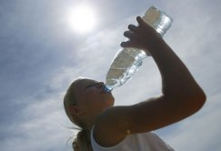
Nous avons besoin de 2,5 litres d'eau par jour pour assurer le bon fonctionnement de notre organisme. Eau du robinet, eau de source ou eau minérale, en quoi sont-elles différentes et laquelle vous convient le mieux ?
• Bien s'hydrater est essentiel au bon fonctionnement de notre organisme
Une bonne hydratation nous permet de résister aux infections, d'éviter crampes, maux de tête et trous de mémoire, d'améliorer notre transit intestinal…
Nous avons besoin de 2,5 litres d'eau par jour. Les aliments en apportent une partie. Mais l'essentiel reste la boisson.
L'eau surtout, le plus désaltérant et le moins cher des liquides. Ce cadeau de la nature nous vient soit des rivières et lacs (40 %), soit d'eaux souterraines (60 %).
Filtrée, désinfectée pour éliminer microbes, pesticides et excès de nitrates, contrôlée en permanence, elle doit satisfaire à 50 normes européennes garantissant qu'on peut "en boire 2 litres par jour tout au long de sa vie sans risque pour la santé".
Selon la Direction générale de la santé, chaque année, un foyer français sur vingt reçoit, dans la plupart des cas durant un à quelques jours, une eau non conforme.
• Au robinet : un excellent rapport qualité/prix
Longtemps les Français ont boudé l'eau du robinet : en 2006, 45 % de la population en buvait plusieurs fois par jour.
Cette année, pour la première fois depuis 1999, les Français déclarent boire plus d'eau du robinet et moins d'eau plate en bouteille.
Côté porte-monnaie, son prix est imbattable : en moyenne 0,0029 € au litre, soit de 100 à 250 fois moins que les eaux minérales.
Sans compter qu'elle contribue à la protection de l'environnement (économie de pétrole pour le transport et la confection des bouteilles, absence de déchets).
Pour éliminer l'odeur de chlore, il suffit de la conserver au frais ou d'y ajouter un peu de citron. Souvent riche en calcaire, donc en calcium, elle aide à renforcer la solidité osseuse.
Par précaution, vérifiez sur la facture ou à la mairie que son taux de nitrates reste inférieur à 15 mg si elle est bue par un enfant de moins de 6 mois ou une femme enceinte ou allaitante.
• Et l'eau de source ?
L'eau de source et l'eau minérale proviennent de nappes souterraines protégées. Sans microbes, elles contiennent moins de 10 mg de nitrates par litre.
Les eaux de source ont une composition en sels minéraux variable, comme l'eau du robinet, car sous une même marque (Aquarel, Cristaline, César, Manon…) on trouve de l'eau émanant de différentes sources.
Leur minéralisation totale reste contrôlée et limitée à 1 500 mg par litre.
• L'eau minérale convient à tous !
Les eaux minérales ont, quant à elles, toujours la même composition.
Faiblement minéralisées (extrait sec inférieur à 500 mg par litre), elles conviennent à tous, même aux nourrissons, dont les reins immatures ne supportent pas l'excès de minéraux.
Moyennement ou très minéralisées, elles complètent les apports alimentaires (calcium, magnésium…) mais risquent de surcharger l'organisme (sodium, fluor).
Il faut donc les choisir selon ses besoins. Sauf carence identifiée, il est conseillé d'alterner les marques.
Attention aux eaux aromatisées, souvent riches en sucre !
Enfin, une bouteille qui reste à la lumière ou ouverte plus de 24 heures favorise le développement de micro-organismes pouvant provoquer des dérangements intestinaux.
Document 2 : Les critères physicochimiques de potabilité
(d’après www.coursdeau.com/junior_4/dossiers/eau_potable_criteres.html)
Ces critères concernent en premier lieu l’eau brute, que l’on capte dans une nappe d'eau souterraine ou dans une eau de surface et à partir de laquelle on va produire de l’eau potable. Cette eau brute que l’on prélève dans le milieu naturel doit répondre à des exigences de qualité. Elle subit un traitement de potabilisation plus ou moins poussé selon sa qualité. L'eau produite qui est ensuite distribuée aux consommateurs doit être potable c'est-à-dire conforme aux exigences de qualité de l'eau destinée à la consommation humaine. Les normes ou seuils pour l'eau brute et l'eau distribuée sont précises par les textes de lois (arrêtés du 11 janvier 2007).
La législation a évolué dans le temps en relation avec l'amélioration des connaissances scientifiques. Par exemple, le décret du 20 décembre 2001, instauré suite à la directive européenne du 3 novembre 1998, comptait 56 paramètres à contrôler pour l'eau distribuée.
Les exigences de qualité sont de plus en plus sévères et contraignantes. Ainsi, entre les textes législatifs de 2001 et de 2006, la valeur limite pour le plomb passe de 50µg/l à 25µg/l en 2003 puis à 10µg/l à l'échéance de l'année 2013, pour les bromates (sous-produit de désinfection à l'ozone) la norme passe de 25µg/l à 10µg/l, et de 0,03µg/l à 0,1µ/l pour certains pesticides.
Exemples de paramètres mesurés pour le contrôle de l'eau potable
Critères organoleptiques | Coloration, turbidité, odeur, saveur
Critères physico-chimiques | pH, oxygène dissous, DCO (Demande Chimique en Oxygène)….
Substances indésirables | Nitrates, hydrocarbures…
Substances toxiques | Arsenic, cadmium, cyanures..
Microbiologie | Coliformes, streptocoques…
Pesticides et produits apparentés | Aldrine, dieldrine, heptachlore

Eaux minérales : pas forcément potables
Les eaux minérales sont des eaux de source qui présentent des propriétés particulières : elles contiennent des minéraux et des oligo-éléments qui peuvent leur conférer certaines vertus thérapeutiques. En France, une eau ne peut-être qualifiée « minérale » que si elle a été reconnue par l’Académie Nationale de Médecine.
Si l’on s’en tient aux seuls paramètres de potabilité, une eau minérale n’est pas forcément une eau potable. Le tableau suivant vous donne un exemple d’une eau reconnue pour ses vertus digestives et les valeurs limites prévues par la réglementation.
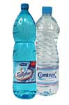
Eau de Contrex : Minéralisation en mg/L
Ion |  | calcium | magnésium | fluorure | sulfate | sodium | hydrogénocarbonate | nitrate | potassium
Concentration massique en mg/L | 486 |  | 84 | 10 | 1187 | 9,1 | 403 | 2,7 | 3,2
Résidu sec à 180°C : 2125 mg/L
Normes de potabilité pour les eaux du robinet et les eaux de source :
Ion | chlorure | sulfate | magnésium | sodium | potassium | nitrate | fluorure
teneur maximale (mg/L) | 200 | 250 | 50 | 150 | 12 | 50 | 1,5
Résidus secs à 180°C : 1500 mg/L
Bien que non potable, cette eau minérale n’en est pas pour autant impropre à la consommation. Ses qualités thérapeutiques proviennent même de sa forte minéralisation. Mais une consommation exclusive et trop fréquente de cette eau pourrait avoir aussi des effets néfastes sur la santé. Il existe même des contre-indications à l’usage de certaines eaux minérales. Celles qui contiennent de fortes teneurs en sodium ne conviennent pas aux personnes devant suivre un régime sans sel. D’une façon générale, il faut éviter de ne boire que de l’eau minérale.
Questions :
- A partir des documents, définir ce qu’est une eau du robinet, une eau de source et une eau minérale.
- Comment expliquer que toutes les eaux n’ont pas la même composition en sel minéraux ?
- Citer des sels minéraux présents dans une eau de consommation.
- Qu’est-ce que la minéralisation totale (ou résidus à sec) d’une eau de consommation ?
- Pourquoi l’eau de Contrex n’est-elle pas potable au sens des arrêtés du 11 janvier 2007 ?

COURS :
1°) Nous buvons 3 types d’eau de consommation :
- L’eau du robinet provient de rivières, de lacs ou de nappes souterraines (nappes phréatiques) et sa composition en sels minéraux peut varier. Le plus souvent elle est rendu potable par un centre de traitement et de désinfection puis stockée avant d’être consommée.
- L’eau de source provient de nappes souterraines protégées et sa composition en sels minéraux peut varier. Sa minéralisation est inférieure à 1500 mg/L.
- L’eau minérale provient de nappes souterraines protégées et sa composition en sels minéraux est constante. Elle possède des vertus thérapeutiques reconnues par l’Académie nationale de médecine. Une eau minérale peut être faiblement, moyennement ou fortement minéralisée.
2°) Toutes les eaux n’ont pas la même composition en sels minéraux car cela dépend de l’hydrogéologie des sources dont elles proviennent.
3°) Les principaux sels minéraux sont le calcium, le sodium, le potassium, le fer, le magnésium, le phosphore et le soufre.
4°) Le résidu à sec exprime la masse de minéraux recueillis après évaporation d'1 L d'eau soumis à 180 °C. Si cette masse est supérieure à 1 500 mg / L, l'eau est dite riche en minéraux (calcium, magnésium et/ou sodium). S'il est compris entre 500 et 1 500 mg / L, il n'y a pas d'appellation spécifique, l'eau est moyennement minéralisée. S'il est inférieur à 500 mg / L, c'est une eau faiblement minéralisée.
5°) L’eau de Contrex n’est pas potable au sens des arrêtés du 11 janvier 2007 car sa masse de magnésium, fluorure et sulfate sont au dessus des normes de potabilité potabilité pour les eaux du robinet et les eaux de source. Cette eau minérale n’en est pas pour autant impropre à la consommation car elle possède des qualités thérapeutiques.

ACTIVITE 2 : Manipulation prof mais interprétation des élèves : Analyse d’une eau
Le professeur dispose de 3 eaux minérales dans des béchers notés A, B et C. Les eaux minérales avec leur composition sont données ci-dessous :
en mg.L⁻¹
Eaux Minérales | pH | Ca ²⁺ | Mg ²⁺ | K ⁺ | Na ⁺ | SO₄ ²⁻ | NO₃ ⁻ | Cl ⁻ | F ⁻ | HCO₃ ⁻
Contrex | 7,1 | 486 | 84 | 3,2 | 9,1 | 1187 | 2,7 | 10 | 0,33 | 403
Vichy St Yorre | 6,6 | 90 | 11 | 132 | 1708 | 174 | 0 | 322 | 9 | 4364
Volvic | 7 | 11,5 | 8 | 6,2 | 11,6 | 8,1 | 6,3 | 13,5 | 0 | 71

En utilisant les tests décris ci-dessus et les résultats des manipulations, identifier l’eau minérale présente dans chaque becher. Les résultats de vos tests seront notés dans un tableau et vous rédigerez une conclusion répondant à la consigne.
Aide : Tests d’identification des ions par réaction de précipitation :
Ion à caractériser | Réactif utilisé |  |  | Observation pour un test positif
ion sulfate SO₄²⁻ | Chlorure de baryum |  |  | précipité blanc
ion chlorure Cl⁻ | nitrate d'argent |  |  | précipité BLANC
ion calcium Ca²⁺ | Oxalate d'ammonium |  |  | précipité BLANC
Test  identification  Eaux minérales |  | ion sulfate SO₄²⁻ | ion chlorure Cl⁻ |  | ion calcium Ca²⁺ |  | Mesure du pH au crayon pHmètrique
Eau minérale A Vichy |  | + ou - trouble. | Précipité (test +) |  | + ou - trouble. |  | 6.7
Eau minérale B Contrex |  | Précipité (test +) | Rien (test -) |  | Précipité (test +) |  | 7.3
Eau minérale C Volvic |  | Rien (test -) | + ou - trouble. |  | Rien (test -) |  | 7.8
Rappels : Si pH < 7, liquide acide si pH = 7, liquide neutre si pH > 7, liquide basique
COURS : Les eaux de consommation contiennent des sels minéraux sous forme d’ions positifs ou négatifs (SO₄²⁻, Cl⁻, Ca²⁺…).Des tests d’identifications par précipitation permettent de mettre en évidence ces ions si leur concentration n’est pas trop faible. Les eaux de consommation sont toutes très proche d’un pH neutre.

ACTIVITE 3 (manipulation élèves) : Traitement d’une eau
Le document ci-dessous schématise les différents traitements subis par une eau de surface pour la rendre potable. Vous allez reproduire expérimentalement ces traitements en partant d’une eau boueuse contenant des feuilles, branches et autres débris…
Pour chaque expérience, noter ce que permet de faire le traitement.
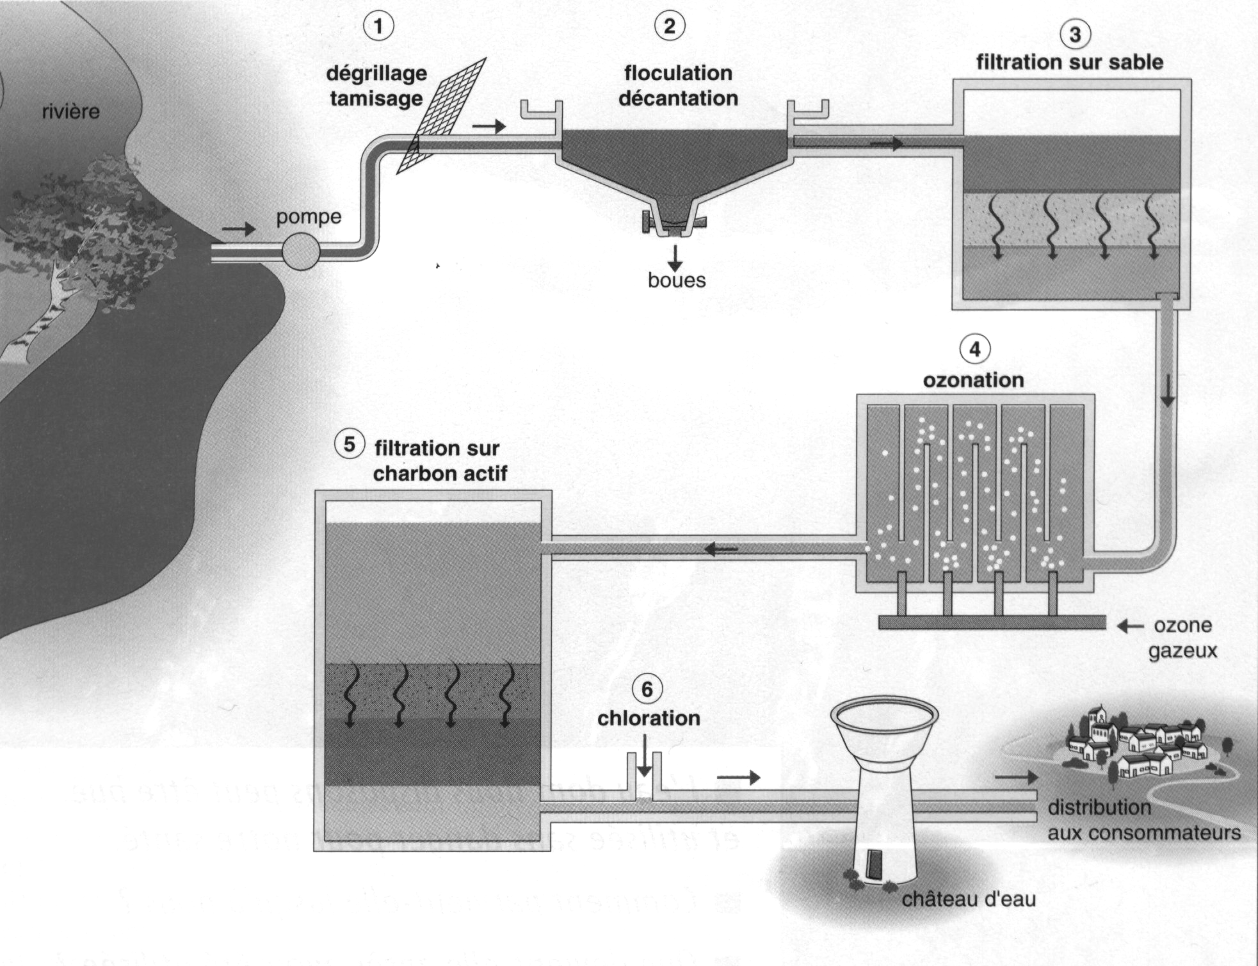

(1) Dégrillage et tamisage : Faire passer l’eau brute (eau, humus, argile, brindilles et petits cailloux) ) dans un bécher sur lequel on aura mis un entonnoir et une passoire. Observer et interpréter.
Cette étape permet d’éliminer les débris solides les plus gros (feuilles, branches, cailloux…)

(2) Floculation : A l’eau recueillie en 1, ajouter environ ajouter 4 gouttes de solution de chlorure ferrique (surtout ne pas agiter). Laisser reposer au moins pendant 8 à 10 minutes. Observer et interpréter.
Cette étape provoque une agglomération des particules en suspension. On obtient des particules plus lourdes appelées
« flocs ».

(3) Filtration sur lit de sable : Placer au-dessus d’un bécher un entonnoir contenant un morceau de coton et du sable préalablement lavé. En vous aidant d’une baguette en verre, filtrer la phase supérieure sur le lit de sable.
Cette étape permet d’éliminer les particules les plus fines qui ne se sont pas déposées lors de la décantation.
entonnoir avec coton et une couche de sable

(4) Oxydation par l’ozone ou ozonation : Ce traitement par l’ozone permet d’éliminer les organismes vivants (bactéries, virus…) et les matières organiques dissoutes. Cette opération ne sera pas réalisée en TP

(5) Filtration sur charbon actif : Verser quelques gouttes de fleur d’oranger dans le bêcher filtré du 3 puis sentir. En vous aidant d’une baguette en verre, filtrer le mélange aromatisé précédent sur du charbon actif. Sentir le filtrat recueilli.

Cette étape permet d’éliminer les micropolluants (substances odorantes ou colorantes, pesticides, hydrocarbures…)
entonnoir avec filtre, coton et une fine couche de charbon végétale

(6) Chloration : Ce traitement, non réalisé en TP, permet de désinfecter l’eau afin d’éviter une contamination bactérienne lors de son transport dans les canalisations vers nos robinets (ce traitement donne l’odeur de chlore à l’eau du robinet).

CONCLUSION : Quel est l’aspect de l’eau à la suite de tous ces traitements ?

A la suite de tous les traitements, l’eau est parfaitement limpide et claire.

COURS : L’eau du robinet peut provenir d’une nappe phréatique, dans ce cas elle ne subit qu’un traitement au chlore. Elle peut également provenir d’eau de surface (rivières, lacs), dans ce cas elle subit de nombreux traitements pour la débarrasser des substances indésirables de plus en plus petites :
- Dégrillage et tamisage-2) floculation et décantation-3) filtration sur sable-4) ozonation-5) filtration sur charbon
6) chloration.

ACTIVITE 4 : Adoucissement d’une eau dure

Document : Traitement d'eau : l'adoucisseur d'eau d’après http://www.duvivier.lu/trait_eau_fr.php
Ce document est un extrait du site internet d’un plombier-chauffagiste.
L’eau dure et calcaire provoque des dégâts à la tuyauterie, à la robinetterie, et aux appareils de production d’eau chaude.
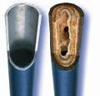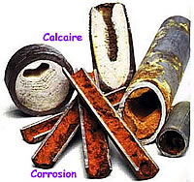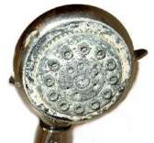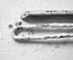
Le calcaire déposé sur la robinetterie et les parois de votre salle de bain et de votre cuisine ne s’enlèvera qu’avec des produits très agressifs qui terniront vos surfaces brillantes. Votre belle salle de bain deviendra rapidement très laide.
Un dépôt de calcaire de 1 mm sur les résistances ou les échangeurs (machine à laver, chauffe-eau traditionnel et solaire, chauffage) provoque une surconsommation d’énergie d’environ 15%. La durée de vie des éléments chauffants est également divisée par 3 : le calcaire agresse chimiquement les éléments chauffants tels que les résistances.
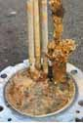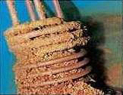
Avec votre adoucisseur d'eau vous économiserez l’énergie, et vous préserverez votre installation sanitaire et vos appareils ménagers des dégâts du calcaire !
Le calcaire ... une plaie !
Les eaux destinées à l'usage domestique contiennent des minéraux (calcium et magnésium), cause de dureté; cette concentration de calcaire forme des dépôts de tartre qui sont à l'origine de tous les problèmes ménagers.
Contrairement à tout autre procédé de neutralisation provisoire, l'adoucisseur par échange ionique sur résines minérales élimine définitivement le calcaire de l'eau.
Luttez contre les dépôts calcaires qui encrassent vos appareils ménagers et votre installation d'eau. Vous allégerez ainsi votre budget de réparations et prolongerez la vie de vos appareils, tout en réalisant des économies d'énergie et de détergents.
Votre linge sera plus doux et plus résistant. Préservez l'éclat de vos couleurs et la souplesse de vos tissus. Faites des économies de détergent et oubliez l'adoucissant.
- Le calcaire et le lave-linge...
L'eau courante 'dure' contient des sels de calcium et de magnésium. Pour éviter d'avoir un linge raide, il faut utiliser de grandes quantités de lessive, des produits chimiques d'adoucissement et des assouplissants textiles. En utilisant de l'eau adoucie pour le lave-linge, il est possible de réduire jusqu'à 50% la quantité de détergent et d'assouplissant et le linge est pourtant propre, doux et moelleux. L'eau douce et les détergents modernes contribuent tous les deux à ménager et protéger l'environnement.
- Le calcaire et le lave-vaisselle...
L'eau courante 'dure' contient des sels de calcium et de magnésium. L'eau 'adoucie', par contre, protège vos appareils ménagers des dépôts calcaires et des encroûtements qui entravent le passage de la chaleur et vous font consommer de l'énergie inutilement. Depuis le lave-vaisselle jusqu'à la machine à café.
L'eau douce vous fait réaliser des économies. Vos appareils ménagers ont moins souvent besoin d'être révisés ou réparés et l'eau douce réduit le volume de vos tâches domestiques.
- Le calcaire et la salle de bain et le lavabo...
A cause de l'eau dure, les gouttes d'eau inoffensives se transforment en tâches calcaires laides. Dans la baignoire et le lavabo, du savon calcaire se forme, qui laisse des traces de saleté derrière lui. L'eau adoucie prévient ces dépôts. En même temps, l'eau adoucie est la meilleure base de soins du visage et du corps. La peau et les cheveux restent souples.
La dureté de l’eau est proportionnelle à sa teneur en ion calcium (Ca²⁺) et en ion magnésium (Mg²⁺). Elle ne fait pas l’objet d’une norme.
Elle se mesure en « degré français ». Un degré correspond à 4 mg de calcium ou 2.4 mg de magnésium par litre.
Exemple : une eau qui contient 99,7 mg de calcium et 11,6 mg de magnésium aura une dureté totale de 29,7 °F (99,7 divisé par 4 + 11,6 divisé par 2,4).
On distingue :
- Les eaux « douces » : < 15°F
- Les eaux « dures » : 15°F < dureté < 35°F
- Les eaux « très dures » : >= 35°F
Type d'appareillage :
Il existe sur le marché divers types d'appareillages dont l'efficacité et la facilité d'utilisation ne sont pas toujours adaptées aux besoins d'une habitation conventionnelle. Ainsi, on peut trouver des appareils:
- Electromagnétiques ou magnétiques dont l'efficacité est plus que douteuse dans le cas d'une utilisation ménagère.
- A action chimique (adjonction de polyphosphates et/ou de silicates): ce procédé n'est efficace que pour les eaux jusque 35° F et des températures inférieures à 70°C.
- A résine échangeuse d'ions: c'est le système le plus efficace pour une maison d'habitation classique. Au contact de la résine, les ions calcium et magnésium, responsables de la dureté, sont éliminés par adsorption sur celle-ci et remplacés par des ions sodium.
Seule cette dernière catégorie d'appareils peut être qualifiée d'adoucisseur !
Fonctionnement d'un adoucisseur :
Les appareillages actuels sont des systèmes intégrés où la résine et le réservoir se retrouvent dans la même enceinte. Toutefois, dans un souci de clarté, il est plus aisé de présenter le principe de fonctionnement au moyen de deux cuves séparées. La régulation des vannes se fait automatiquement au moyen de relais mécaniques ou électroniques.
La résine est un ensemble de petites billes sur lesquelles vient se fixer les ions sodium (Na⁺) du sel régénérant, les ions calcium sont adsorbés en lieu et place des ions sodium qui sont libérés dans l'eau. Lorsque tous les ions sodium ont été échangés (saturation), la résine ne peut reprendre son rôle qu'après avoir été régénérée par une solution saline concentrée et rincée afin d'éliminer la saumure (voir schéma).
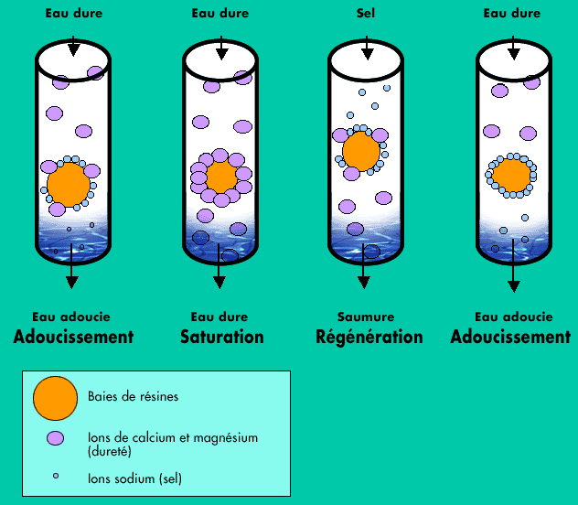
Questions :

  - Quels sont les ions responsables de la dureté d’une eau ?
  - Quelle est l’unité de la dureté d’une eau ?
  - Quels sont les inconvénients de l’utilisation d’une eau dure ?
  - On dit qu’une rivière est constituée d’eau douce. Est-ce en rapport avec la dureté de l’eau de la rivière ?
  - De quoi est constitué un adoucisseur d’eau.
  - Compléter la légende du schéma ci-dessus.

Résine
ions calcium
Ions sodium …

COURS :
1) Les ions calcium (Ca²⁺) et magnésium (Mg²⁺) sont responsables de la dureté de l’eau.
2) La dureté d’une eau s’exprime en degrés français noté °F.
Un degré correspond à 4 mg de calcium ou 2.4 mg de magnésium par litre.
3) Une eau très dure n’est pas nocive pour la santé mais :
- provoque la formation de calcaire dans les canalisations d’eau ce qui peut les boucher.
- provoque la formation de calcaire sur les résistances de chauffe des lave-linges, lave-vaisselles ou des cafetières d’où une consommation énergétique accrue et un risque de détérioration des appareils électroménagers.
- laisse des dépôts blancs de calcaire sur la vaisselle et les sanitaires.
- mousse difficilement ce qui augmente la consommation de détergents et de savon.
- laisse une sensation de vêtements ou de peau rêches.
4) Eau douce est une eau non salée, telle que l'eau des lacs, des ruisseaux et des rivières, ce qui n’est pas en rapport avec la dureté de l’eau.
5) Pour adoucir une eau dure on utilise un adoucisseur qui est constitué d’une résine échangeuse d’ions qui remplace les ions calcium et magnésium par des ions sodium

